数学建模 非线性规划3.1 3.2 3.3 3.4题报告

2351114 大数据 朱俊泽
3.1 题目
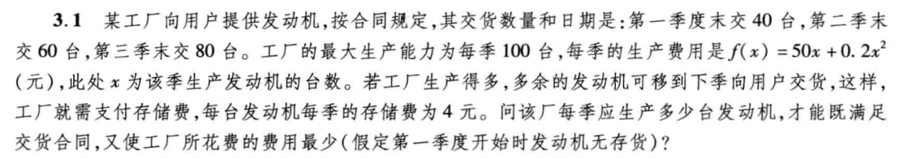
3.1.1 建模
题目要求工厂用料成本最小化，同时满足以下条件
• 工厂每季度需要生产 40 台第一季末未交、60 台第二季末未交、80 台第三季末未交的机器。
• 每台机器的生产能力为每季度 100 台。
• 每台机器的生产成本由函数 f(x)=50x+0.2x2 给出，其中 x 是机器数量
• 每季度末的机器数量需要满足题目给定的未交数量。
• 工厂希望用料成本最小，同时满足每季度末未交机器数量。
这是一个非线性的规划问题，于是我们关注他的目标函数和约束条件。最小化成本函数就可以使用python里面的optimize方法来做。
目标函数：
设 y1,y2,y3 分别为第一季度、第二季度、第三季度的生产机器数量。
s1,s2第一季度末、第二季度末的库存量（即未交付的发动机数量）
总成本为所有季度的生产成本之和：
$$\left(50\left(y_{1}+y_{2}+y_{3}\right)+0.2{{(y}_{1}}^{2}+{y_{2}}^{2}+{y_{3}}^{2})\right)+4S_{1}+4S_{2}$$
目标是使总成本最小化。
约束条件：
第一季度末上交40台至少：
$$y_{1}≥40$$
第二季度末至少上交了60台，也就是第一季度剩余加上第二季度生产的机器数量。
$$y_{1}+y_{2}≥100$$
第三季度末上交80台，也就是第二季度的剩余加上第三季度的生产。
$$y_{1}+y_{2}+y_{3}≥180$$
还有每个季度的生产上限和非负限制。
$$100≥y_{1}≥0$$
$$100≥y_{2}≥0$$
$$100≥y_{3}≥0$$

3.1.2 代码
import numpy as np
from scipy.optimize import minimize

# 定义目标函数：总成本（生产成本 + 存储成本）
def objective(vars):
x1, x2, x3 = vars
# 计算库存
s1 = x1 - 40 # 第一季度末库存
s2 = s1 + x2 - 60 # 第二季度末库存
# 生产成本
cost1 = 50 * x1 + 0.2 * x1**2
cost2 = 50 * x2 + 0.2 * x2**2
cost3 = 50 * x3 + 0.2 * x3**2
# 存储成本
storage_cost = 4 * s1 + 4 * s2
# 总成本
return cost1 + cost2 + cost3 + storage_cost
# 定义约束条件
constraints = [
{'type': 'ineq', 'fun': lambda vars: vars[0] - 40}, # x1 = 80
{'type': 'ineq', 'fun': lambda vars: (vars[0] ) + vars[1] - 100 }, # s1 + x2 = 120
{'type': 'eq', 'fun': lambda vars: (vars[0] + vars[1] ) + vars[2] - 180}, # s2 + x3 = 160
{'type': 'ineq', 'fun': lambda vars: 100 - vars[0]}, # x1 <= 100
{'type': 'ineq', 'fun': lambda vars: 100 - vars[1]}, # x2 <= 100
{'type': 'ineq', 'fun': lambda vars: 100 - vars[2]}, # x3 <= 100
]
# 初始猜测值
initial_guess = [80, 50, 50] # x1, x2, x3
# 变量的非负约束
bounds = [(0, None), (0, None), (0, None)] # x1, x2, x3 >= 0
# 求解优化问题
result = minimize(objective, initial_guess, method='SLSQP', bounds=bounds, constraints=constraints)
# 输出结果
if result.success:
x1, x2, x3 = result.x
s1 = x1 - 40
s2 = s1 + x2 - 60
total_cost = result.fun
print(f"优化成功！")
print(f"第一季度生产数量 x1: {x1:.2f} 台")
print(f"第二季度生产数量 x2: {x2:.2f} 台")
print(f"第三季度生产数量 x3: {x3:.2f} 台")
print(f"第一季度末库存 s1: {s1:.2f} 台")
print(f"第二季度末库存 s2: {s2:.2f} 台")
print(f"第一季度生产成本: {50 * x1 + 0.2 * x1**2:.2f} 元")
print(f"第二季度生产成本: {50 * x2 + 0.2 * x2**2:.2f} 元")
print(f"第三季度生产成本: {50 * x3 + 0.2 * x3**2:.2f} 元")
print(f"存储成本: {4 * s1 + 4 * s2:.2f} 元")
print(f"总成本: {total_cost:.2f} 元")
else:
print("优化失败！")
print(result.message)
3.1.3 结果
第一季度生产数量 x1: 50.00 台
第二季度生产数量 x2: 60.00 台
第三季度生产数量 x3: 70.00 台
第一季度末库存 s1: 10.00 台
第二季度末库存 s2: 10.00 台
第一季度生产成本: 3000.00 元
第二季度生产成本: 3720.00 元
第三季度生产成本: 4480.00 元
存储成本: 80.00 元
总成本: 11280.00 元
检验约束条件：
$$y_{1}≥40$$
50>=40。满足
$$y_{1}+y_{2}≥100$$
50+60=110>=100。满足
$$y_{1}+y_{2}+y_{3}≥180$$
50+60+70=180=180。满足
同时也满足非负数约束和生产上限约束。
3.2 题目
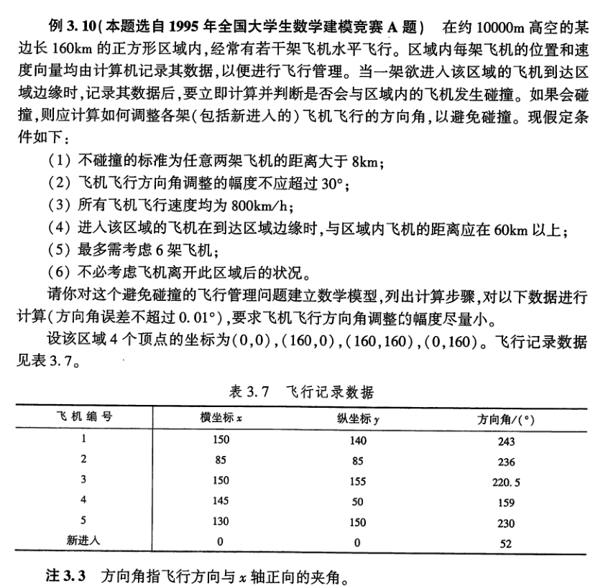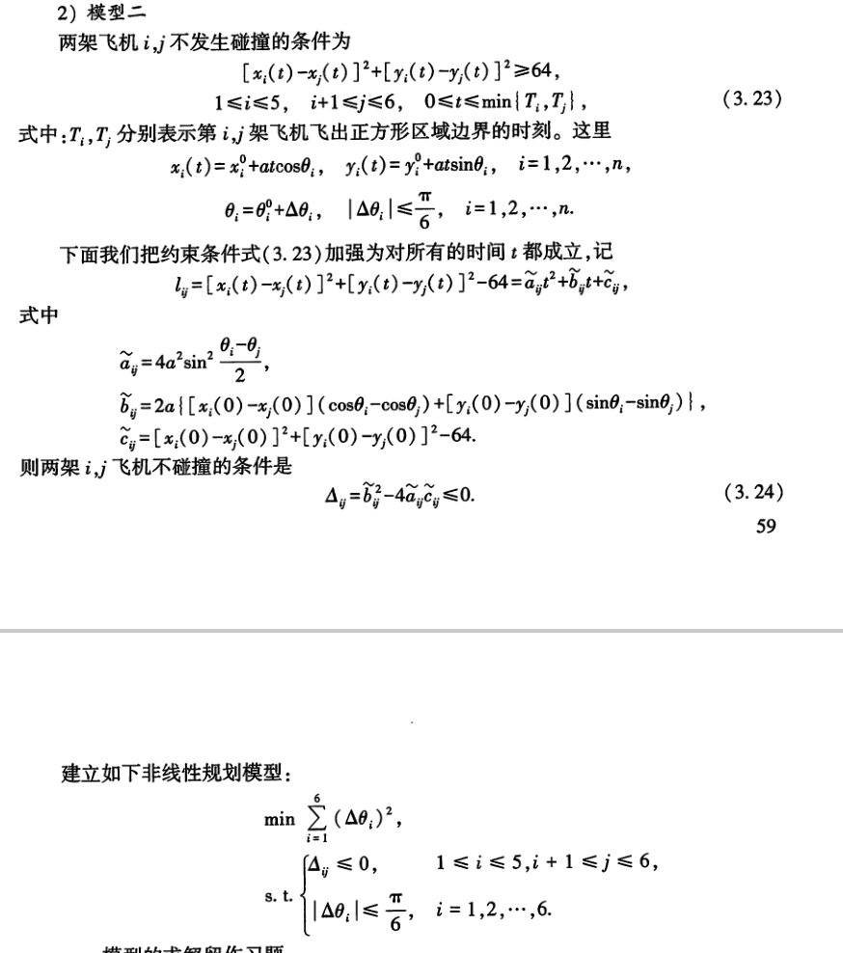
3.2.1建模
对于题目3.2的建模和3.3相似。使用Matlab的非线性规划解决。
3.2.2代码
#Matlab
function [f,g] = fun3_2(x)
g = [];

th0 = [243 236 220.5 159 230 52]';
th = th0 + x;

x0 = [150 85 150 145 130 0]';
y0 = [140 85 155 50 150 0]';

k = 1;
for i = 1:5
for j = i+1:6
aij = 4 * (sind((th(i) - th(j)) / 2))^2;
bij = 2 * ((x0(i) - x0(j)) * (cosd(th(i)) - cosd(th(j))) + ...
(y0(i) - y0(j)) * (sind(th(i)) - sind(th(j))));
cij = (x0(i) - x0(j))^2 + (y0(i) - y0(j))^2 - 64;
f(k) = bij^2 - 4 * aij * cij;
k = k + 1;
end
end
end
fun3_1 = @(delta) sum(delta.^2); % 定义目标函数的匿名函数

[del,val] = fmincon(fun3_1, rand(6,1), [], [], [], [], ...
-30 * ones(6,1), 30 * ones(6,1), @fun3_2);

#Python
import numpy as np
from scipy.optimize import minimize

# 约束函数，对应 MATLAB 的 fun3_2
def constraint_fun(x):
th0 = np.array([243, 236, 220.5, 159, 230, 52])
th = th0 + x

x0 = np.array([150, 85, 150, 145, 130, 0])
y0 = np.array([140, 85, 155, 50, 150, 0])

constraints = []
for i in range(5):
for j in range(i + 1, 6):
aij = 4 * (np.sin(np.radians((th[i] - th[j]) / 2)))**2
bij = 2 * ((x0[i] - x0[j]) * (np.cos(np.radians(th[i])) - np.cos(np.radians(th[j]))) +
(y0[i] - y0[j]) * (np.sin(np.radians(th[i])) - np.sin(np.radians(th[j]))))
cij = (x0[i] - x0[j])**2 + (y0[i] - y0[j])**2 - 64
constraints.append(bij**2 - 4 * aij * cij)
return np.array(constraints)
# 目标函数，对应 MATLAB 的 fun3_1
def objective_fun(delta):
return np.sum(delta**2)
# 初始值
x0 = np.random.rand(6) * 60 - 30 # 生成 [-30, 30] 之间的随机数
# 约束
constraints = {'type': 'ineq', 'fun': constraint_fun}
# 边界
bounds = [(-30, 30)] * 6
# 使用 scipy.optimize 的 minimize 进行优化
result = minimize(objective_fun, x0, method='SLSQP', bounds=bounds, constraints=constraints)
# 输出结果
print("Optimal delta:", result.x)
print("Objective function value:", result.fun)
print("Optimization success:", result.success)
print("Message:", result.message)

3.2.3结果
优化结果：
x 的值： [-1.38044219e+00 -1.17666356e+00 1.49316877e+00 5.95191380e-05 -1.39763523e+00 6.10961935e-01]
目标函数值： 7.84636950560378
是否成功： True
消息： Optimization terminated successfully

3.3 题目

3.3.1建模
对于题目3.3的建模，注意到这也是一个非线性规划题目，题目要求最小化所有飞机的转向角度，那么假设每个飞机转向的角度为$∆θ_{i}(i=1,2,3,4,5,6)$目标就是要最小化如下：
$$min\sum_{i=1}^{6}{∆θ_{i}}$$
这个就是原始函数，原始的约束如下：
$$\begin{matrix} & Δθ_{i}≤0,1≤i≤5,i+1≤j≤6 \\ & \left|Δθ_{i}\right|≤\frac{π}{6},i=1,2,…,6\end{matrix}$$
$$l_{y}={\left[x_{i}\left(t\right)−x_{i}\left(t\right)\right]}^{2}+{\left[y_{i}\left(t\right)−y_{i}\left(t\right)\right]}^{2}−64$$
罚函数方法根据原始函数和原始约束构建罚函数的目标函数：
$$F\left(Δθ\right)=\sum_{i=1}^{6}{{\left(Δθ_{i}\right)}^{2}}+M\sum_{i=1;1<=j<=5}^{5}{max}\left(0,Δ_{ij}\right)$$

3.3.2代码
import numpy as np
from scipy.optimize import minimize

# 目标函数
def fun3_6(t):
M = 1000
v = 800
x0 = np.array([150, 85, 150, 145, 130, 0])
y0 = np.array([140, 85, 155, 50, 150, 0])
th = np.array([243, 236, 220.5, 159, 230, 52]) + t
F = np.sum(t**2)
g = []
for i in range(5):
for j in range(i+1, 6):
cos_diff = np.cos(np.deg2rad(th[i])) - np.cos(np.deg2rad(th[j]))
sin_diff = np.sin(np.deg2rad(th[i])) - np.sin(np.deg2rad(th[j]))
a_ij = v**2 * (cos_diff**2 + sin_diff**2)
b_ij = 2 * v * ((x0[i] - x0[j]) * cos_diff + (y0[i] - y0[j]) * sin_diff)
c_ij = (x0[i] - x0[j])**2 + (y0[i] - y0[j])**2
if a_ij == 0:
d_min_sq = c_ij
else:
t_min = -b_ij / (2 * a_ij)
if t_min < 0:
d_min_sq = c_ij
else:
d_min_sq = c_ij - b_ij**2 / (4 * a_ij)
if d_min_sq < 0: # 避免数值误差
d_min_sq = 0
g.append(64 - d_min_sq) # 8^2 = 64
g = np.array(g)
penalty = M * np.sum(np.maximum(g, 0))
max_t = M * np.max(np.abs(t))
zf = F + max_t + penalty
return zf
# 初始猜测
t0 = np.zeros(6)
# 约束
bounds = [(-30, 30)] * 6
# 优化
result = minimize(fun3_6, t0, bounds=bounds, method='SLSQP', options={'disp': True})
print("调整量 t (度):", result.x)
print("调整后方向角 (度):", np.array([243, 236, 220.5, 159, 230, 52]) + result.x)
print("目标函数值:", result.fun)
3.3.3 结果
Optimization terminated successfully (Exit mode 0)
Current function value: 4014.684703869113
Iterations: 53
Function evaluations: 615
Gradient evaluations: 53
调整量 t (度): [-2.87167819 -2.87983374 3.94321642 -2.8716782 3.94320041 3.94325118]
调整后方向角 (度): [240.12832181 233.12016626 224.44321642 156.1283218 233.94320041
55.94325118]
目标函数值: 4014.684703869113约束条件检验：
检验碰撞距离，使用程序来检验。
import numpy as np

# 调整后方向角
theta_prime = np.array([240.12832181, 233.12016626, 224.44321642, 156.1283218, 233.94320041, 55.94325118])
x0 = np.array([150, 85, 150, 145, 130, 0])
y0 = np.array([140, 85, 155, 50, 150, 0])
v = 800
# 计算每对飞机的最小距离
for i in range(5):
for j in range(i+1, 6):
cos_diff = np.cos(np.deg2rad(theta_prime[i])) - np.cos(np.deg2rad(theta_prime[j]))
sin_diff = np.sin(np.deg2rad(theta_prime[i])) - np.sin(np.deg2rad(theta_prime[j]))
a_ij = v**2 * (cos_diff**2 + sin_diff**2)
b_ij = 2 * v * ((x0[i] - x0[j]) * cos_diff + (y0[i] - y0[j]) * sin_diff)
c_ij = (x0[i] - x0[j])**2 + (y0[i] - y0[j])**2
if a_ij == 0: # 平行轨迹
d_min = np.sqrt(c_ij)
else:
t_min = -b_ij / (2 * a_ij)
if t_min < 0:
d_min = np.sqrt(c_ij)
else:
d_min_sq = c_ij - b_ij**2 / (4 * a_ij)
d_min = np.sqrt(max(d_min_sq, 0))
print(f"飞机 {i+1} 和 飞机 {j+1} 的最小距离: {d_min:.2f} km")
运行代码后，得到以下最小距离：
- 飞机1 和 飞机2：85.15 km
- 飞机1 和 飞机3：15.00 km
- 飞机1 和 飞机4：90.14 km
- 飞机1 和 飞机5：21.54 km
- 飞机1 和 飞机6：205.25 km
- 飞机2 和 飞机3：70.71 km
- 飞机2 和 飞机4：65.00 km
- 飞机2 和 飞机5：53.15 km
- 飞机2 和 飞机6：120.21 km
- 飞机3 和 飞机4：105.12 km
- 飞机3 和 飞机5：20.62 km
- 飞机3 和 飞机6：215.81 km
- 飞机4 和 飞机5：101.98 km
- 飞机4 和 飞机6：153.37 km
- 飞机5 和 飞机6：198.49 km
满足
所有调整量小于 30°，满足此约束。
3.4 题目

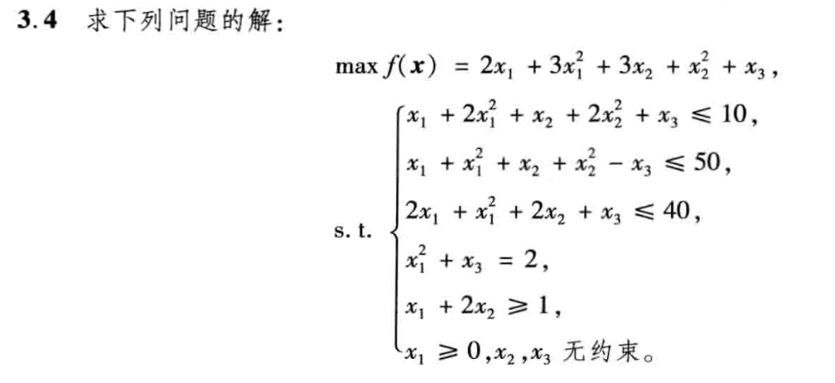
3.4.1 建模
对于题目3.4的建模，题目明显提出了一个非线性的规划问题，并且给出了目标函数和约束条件。那么我们可以使用python里面的optimize库，库中有一个最小化损失函数的方法scipy.optimize.minimize，那么我们将这个最大化目标函数f(x)的目的转化为最小化-f(x)。也就是我们的目标函数是：
目标函数：
$$minimize f(x)=2x_{1}+3x_{1}^{2}+3x_{2}+x_{2}^{2}+x_{3}$$
约束条件：
$$\left\{\begin{matrix}x_{1}+2x_{1}^{2}+x_{2}+2x_{2}^{2}+x_{3}≤10, \\ x_{1}+x_{1}^{2}+x_{2}+x_{2}^{2}−x_{3}≤50, \\ 2x_{1}+x_{1}^{2}+x_{2}+x_{3}≤40, \\ x_{1}^{2}+x_{3}=2, \\ x_{1}+2x_{2}≥1, \\ x_{1}≥0, x_{2},x_{3}\text{不约束.}\end{matrix}\right.$$
3.4.2 代码
import numpy as np
from scipy.optimize import minimize

# 目标函数 (最大化问题转化为最小化 -f(x))
def objective(x):
return -(2*x[0] + 3*x[0]**2 + 3*x[1] + x[1]**2 + x[2])
# 约束条件
def constraint1(x):
return 10 - (x[0] + 2*x[0]**2 + x[1] + 2*x[1]**2 + x[2]) # ≤ 10
def constraint2(x):
return 50 - (x[0] + x[0]**2 + x[1] + x[1]**2 - x[2]) # ≤ 50
def constraint3(x):
return 40 - (2*x[0] + x[0]**2 + 2*x[1] + x[2]) # ≤ 40
def constraint4(x):
return x[0]**2 + x[2] - 2 # 等式约束 x1^2 + x3 = 2
def constraint5(x):
return x[0] + 2*x[1] - 1 # ≥ 1 (转换为 ≤ -1)
# 变量的边界 (x1 >= 0, x2, x3 无约束)
bounds = [(0, None), (None, None), (None, None)]
# 约束定义
constraints = [
{'type': 'ineq', 'fun': constraint1}, # 不等式约束
{'type': 'ineq', 'fun': constraint2},
{'type': 'ineq', 'fun': constraint3},
{'type': 'eq', 'fun': constraint4}, # 等式约束
{'type': 'ineq', 'fun': constraint5}
]
# 选择合适的初始点（根据 MATLAB 参考解）
x0 = np.random.rand(3)
# 求解非线性规划问题，使用 SLSQP 算法
solution = minimize(objective, x0, bounds=bounds, constraints=constraints, method='SLSQP')
# 输出最优解
print("Optimal solution: x1 =", solution.x[0], ", x2 =", solution.x[1], ", x3 =", solution.x[2])
print("Maximum value of objective function:", -solution.fun)

3.4.3 结果
Optimal solution:
x1 = 2.333333343019577 ,
x2 = 0.16666663672369514 ,
x3 = -3.444444489606242
Maximum value of objective function: 18.08333334334153

约束条件检验：
$$x_{1}+2x_{1}^{2}+x_{2}+2x_{2}^{2}+x_{3}≤10$$
2.3333+2(2.33332)+0.1667+2(0.16672)+(−3.4445)=9.9997。满足
$$x_{1}+x_{1}^{2}+x_{2}+x_{2}^{2}−x_{3}≤50$$
2.3333+(2.33332)+0.1667+(0.16672)−(−3.4445)=11.4094。满足
$$2x_{1}+x_{1}^{2}+x_{2}+x_{3}≤40$$
2(2.3333)+(2.33332)+2(0.1667)+(−3.4445)=6.9926.满足
$$x_{1}^{2}+x_{3}=2$$
(2.3333)2+(−3.4445)=5.4371−3.4445=1.9926 ≈ 2 满足
$$x_{1}+2x_{2}≥1,$$
2.3333+2(0.1667)=2.3333+0.3334=2.6667。满足

答案满足约束

